27.03.2020 15:20

**Саргылана Игнатьева: С международным днем театра!**

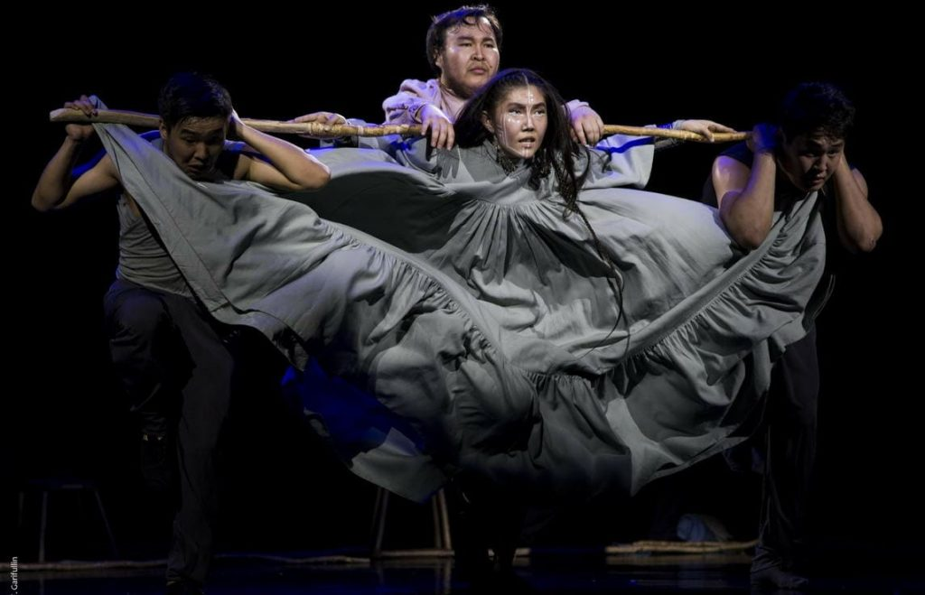

От имени студентов, преподавателей Арктического государственного института культуры и искусств позвольте поздравить с международным днем театра!

Сегодня мы ещё раз преклоняемся перед великим искусством театра, адресуем слова восхищения и свои аплодисменты его служителям!

Многие выпускники АГИКИ стали ведущими артистами и режиссерами. На кафедрах нашего института свое мастерство и богатые традиции театрального искусства Якутии передают студентам прославленные педагоги- известные театральные деятели, великие артисты, истинные профессионалы. Ведущие театроведы давно уже признали особую театральную школу, сложившуюся в якутских театрах. Сегодня это- единый творческий организм и наш институт гордится тем, что является его неотъемлемой органичной частью.

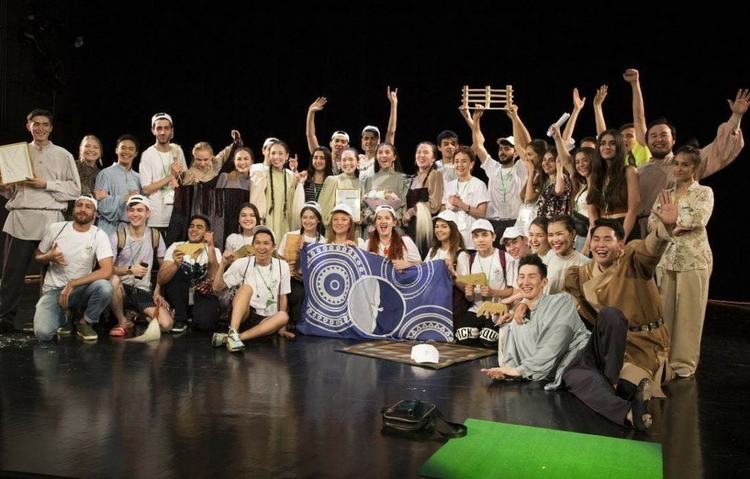

От всей души поздравляю коллег с профессиональным праздником! Спасибо Вам за то, что взращиваете одаренную актерскую элиту нашей республики и за то, что ваши ученики своим талантом расширяют сознание людей не только в республике, но и во всем мировом пространстве. Высокого полёта на небосклоне искусства, пусть театральная школа АГИКИ станет международной площадкой для одаренной актерской элиты! Полных зрительских залов, аншлагов, несмолкаемых аплодисментов! Здоровья крепкого и благополучия в семье!

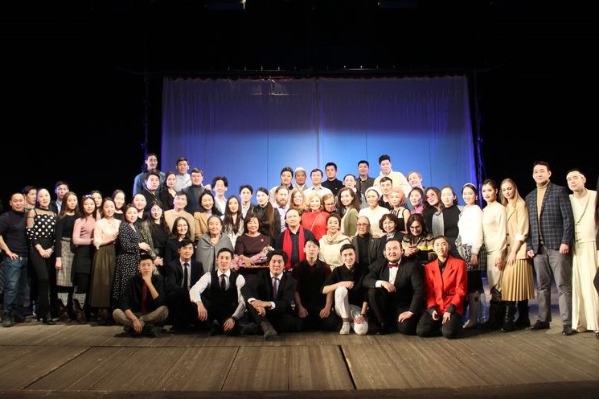

Фото: АГИКИ

Источник: С уважением Саргылана Игнатьева, ректор Арктического государственного института культуры и искусств